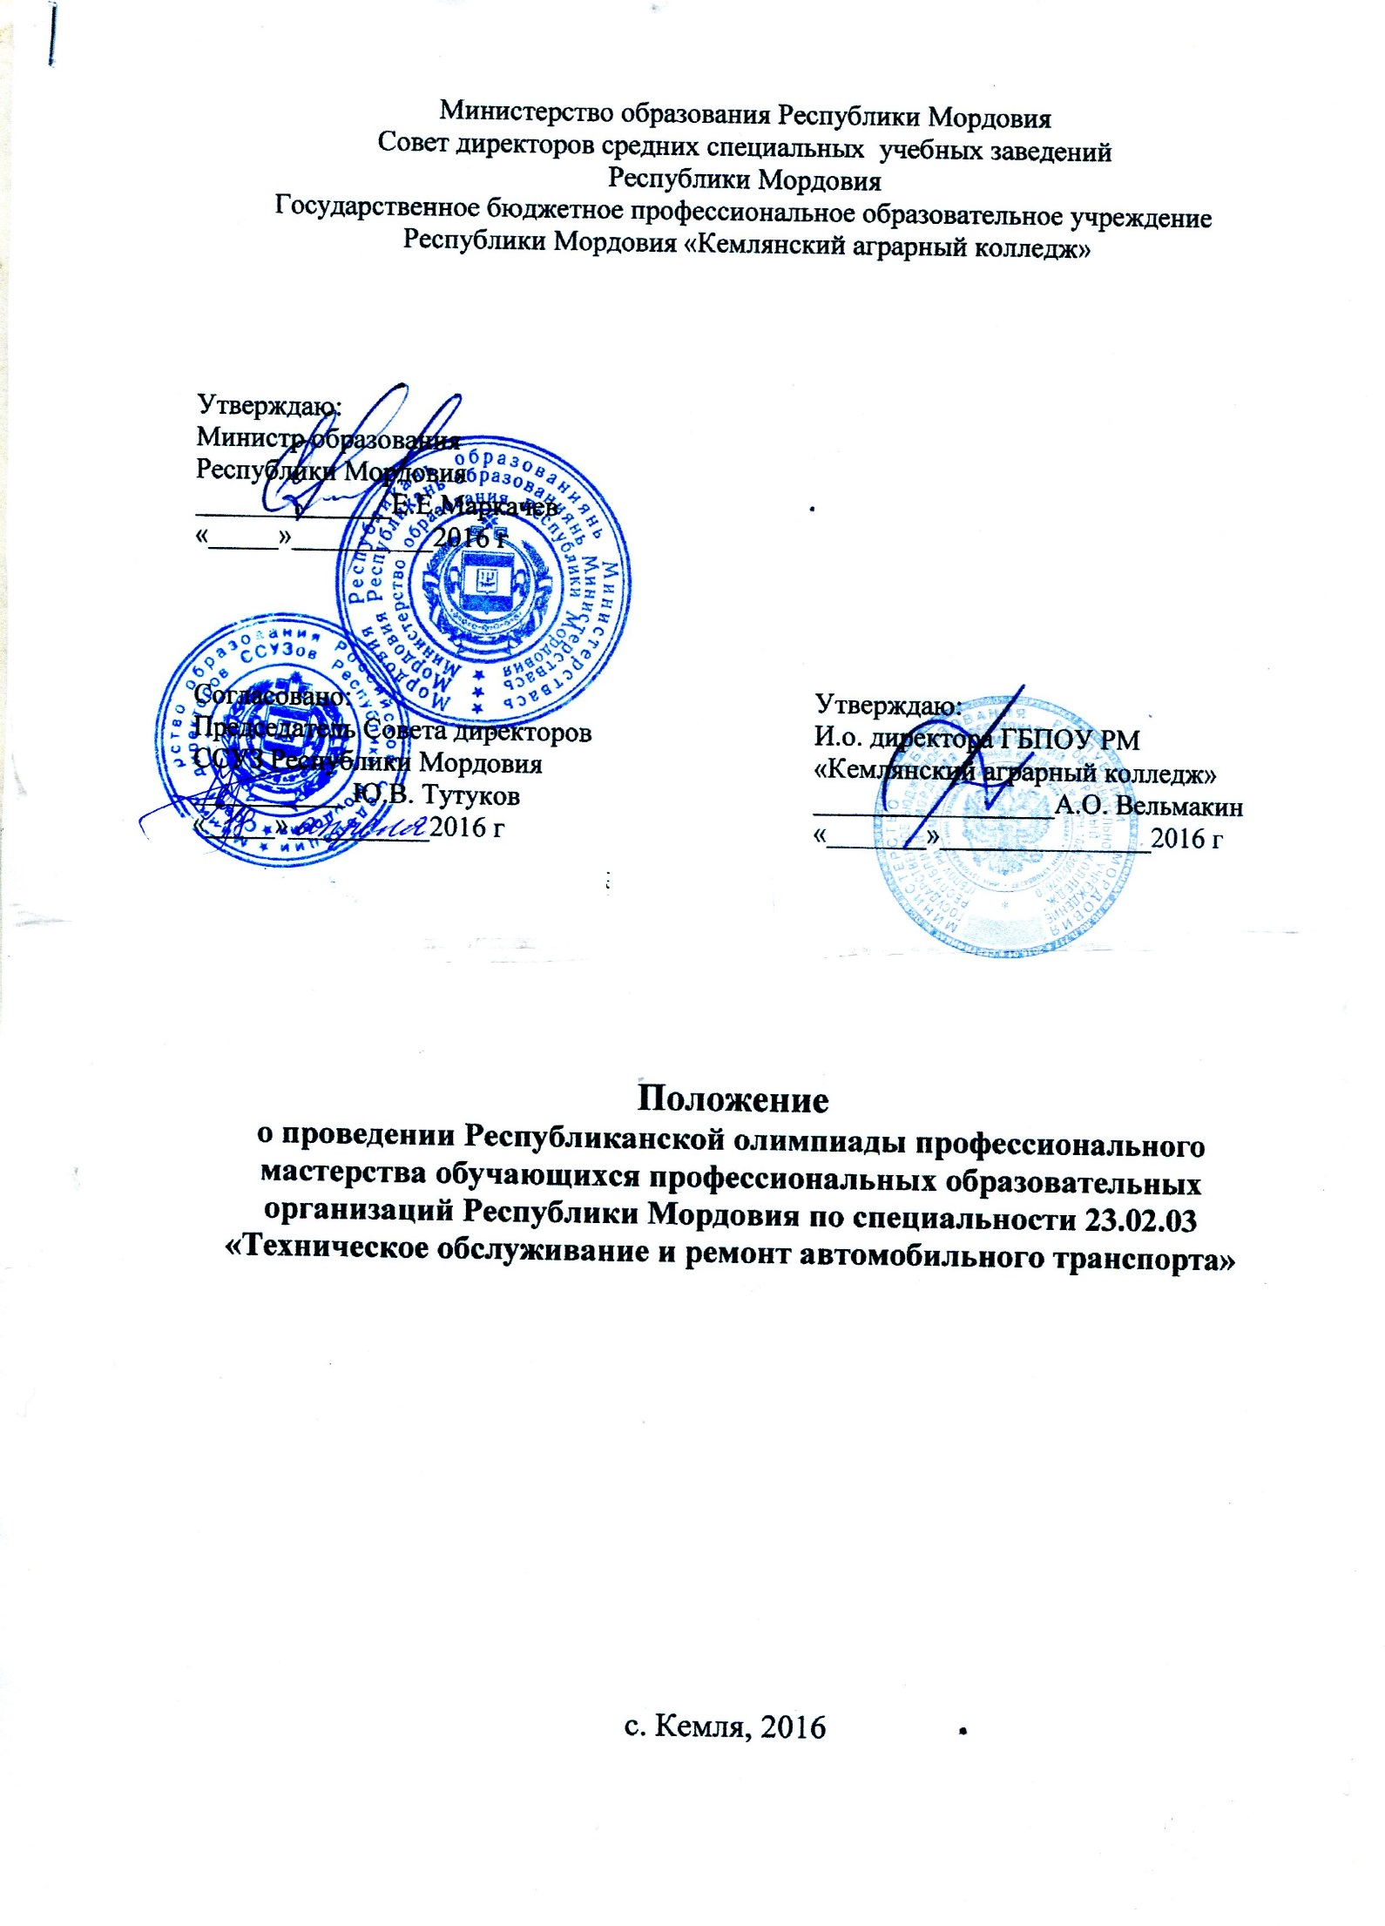
Министерство образования Республики Мордовия
Совет директоров средних специальных учебных заведений
Республики Мордовия
Государственное бюджетное профессиональное образовательное учреждение
Республики Мордовия «Кемлянский аграрный колледж»

Утверждаю:
Министр образования
Республики Мордовия
______________Е.Е. Маркачев
«_____»__________2016 г

Утверждаю:
И.о. директора ГБПОУ РМ «Кемлянский аграрный колледж»
_________________А.О. Вельмакин
«_______»_______________2016 г

Согласовано:
Председатель Совета директоров ССУЗ Республики Мордовия
___________ Ю.В. Тутуков
«_____»__________2016 г

Положение
о проведении Республиканской олимпиады профессионального мастерства обучающихся профессиональных образовательных организаций Республики Мордовия по специальности 23.02.03 «Техническое обслуживание и ремонт автомобильного транспорта»

с. Кемля, 2016
Положение
о проведении Республиканской олимпиады профессионального мастерства обучающихся профессиональных образовательных организаций Республики Мордовия по специальности 23.02.03 «Техническое обслуживание и ремонт автомобильного транспорта»

Общие положения

  - Настоящее Положение определяет порядок организации и проведения Республиканской олимпиады профессионального мастерства обучающихся профессиональных образовательных организаций Республики Мордовия (далее – Республиканская олимпиада) по специальности 23.02.03 «Техническое обслуживание и ремонт автомобильного транспорта» на основании Приказа Министерства образования Республики Мордовия № 1066 от 25.11.15 г.
  - Проведение Республиканской олимпиады осуществляется в соответствии с Указом Президента Российской Федерации от 6 апреля 2006 г. № 325 «О мерах государственной поддержки талантливой молодежи», пунктом 22 Комплекса мер по реализации Концепции общенациональной системы выявления и развития молодых талантов, утвержденного заместителем Председателя Правительства Российской Федерации О.Ю. Голодец от 26 мая 2012 г. № 2405п-П8, а также постановлением Правительства Республики Мордовия от 4 октября 2013 года № 451 «Об утверждении государственной программы Республики Мордовия «Развитие образования в Республике Мордовия» на 2014 - 2020 годы».
1.3 Республиканская олимпиада проводится в целях выявления наиболее одаренных и талантливых студентов, обучающихся по основным образовательным программам среднего профессионального образования (далее – СПО).
1.4 Проведение Республиканской олимпиады направлено на решение следующих задач:
- проверка способности студентов к самостоятельной профессиональной деятельности, совершенствование умений эффективного решения профессиональных задач, развитие профессионального мышления, способности к проектированию своей деятельности и конструктивному анализу ошибок в профессиональной деятельности, стимулирование студентов к дальнейшему профессиональному и личностному развитию, повышение интереса к будущей профессиональной деятельности;
- развитие конкурентной среды в сфере СПО, повышение престижности специальностей СПО;
- обмен передовым педагогическим опытом в области СПО;
- развитие профессиональной ориентации граждан;
- повышение роли работодателей в обеспечении качества подготовки квалифицированных рабочих, служащих, специалистов среднего звена.
  - Ключевыми принципами Республиканской олимпиады профессионального мастерства являются информационная открытость, справедливость, партнерство и инновации.
  - Республиканская олимпиада по профильному направлению 23.00.00 «Техника и технология наземного транспорта» проводится в 2 этапа:
I этап - начальный - проводится на уровне профессиональных образовательных организаций Республики Мордовия (далее - образовательные организации);
II этап - заключительный – проводится 16. 05. 2016 г. на базе ГБПОУ РМ «Кемлянский аграрный колледж» (Республика Мордовия, Ичалковский район, с. Кемля, ул. Советская, д. 68).
Для участия в Олимпиаде необходимо зарегистрироваться в Оргкомитете Олимпиады, отправив заявку участника по электронной почте agrokolledg@gmail.com. Заявки на участие в Олимпиаде принимаются до 5 мая 2016 года (Приложение А).
Все материалы Республиканской олимпиады профессионального мастерства размещаются на сайте http//АГРОКОЛЛЕДЖ.РФ
Контактные телефоны:
(83433) 2-15-99 – Федулкина Ирина Ивановна, заместитель директора по учебной работе
(83433) 2-10-42 - Маркачева Лидия Алексеевна, заместитель директора по производственному обучению
8 927-186-40-89 – Волгаев Евгений Сергеевич, председатель МЦК специальных дисциплин специальности «Техническое обслуживание и ремонт автомобильного транспорта»

2 Содержание этапов Республиканской олимпиады
2.1 Каждый этап Республиканской олимпиады по профильному направлению представляет собой соревнование, предусматривающее выполнение конкурсных заданий.
2.2 Конкурсные задания Республиканской олимпиады направлены на выявление теоретической и профессиональной подготовки участников Республиканской олимпиады (далее - участники), владения профессиональной лексикой, умения применять современные технологии, в том числе информационно-коммуникационные, а также на мотивацию участников к применению творческого подхода к профессиональной деятельности и высокой культуры труда.
2.3 Олимпиада проводится в два этапа:
I этап - теоретический. Теоретический этап проводится в форме компьютерного тестирования, включающего в себя 100 вопросов по дисциплинам: «Техническая механика», «Электротехника и электронная техника», «Правила безопасности дорожного движения», и модулям ПМ.01 Техническое обслуживание и ремонт автомобильного транспорта, ПМ.02 Организация деятельности коллектива исполнителей.
Время выполнения теоретического задания 90 минут.
II этап – практический. Практический этап содержит три профессиональных задания.
Первое задание. Система управления двигателем (компрессионное зажигание / искровое зажигание).
Участнику необходимо провести диагностику электронных систем управления двигателем автомобиля, определить неисправности и устранить их. Запустить двигатель. Выполнить необходимые настройки.
Второе задание. Ремонт двигателя.
Участнику необходимо провести разборку двигателя, диагностику, определить и устранить неисправности, провести необходимые метрологические измерения, регулировки, сборку двигателя в правильной последовательности.
Третье задание. Ремонт коробки передач.
Участнику необходимо провести разборку КПП, диагностику, определить неисправности, провести необходимые измерения, устранить неисправности, осуществить сборку КПП в правильной последовательности. Выбрать правильные моменты затяжки.
Время выполнения практического этапа 3 часа.
Используемое техническое оснащение:
- 1 набор плоских отверток
- 1 набор отверток «Позидрайв» (как минимум 4 шт.)
- 1 набор торцовых ключей (шестигранник, инбус) 1,5 – 10мм
- 1 набор внешних звездообразных ключей, размер от 8 до 55
- 1 набор внутренних звездообразных ключей, размер от 8 до 55
- 1 двусторонний гаечный ключ, 6-32мм
- 1 набор накидных ключей, 6-32мм
- 1 набор накидных звездообразных ключей, размер от 8 до 55
- 1 клещи для труб (насосов)
- 1 бокорез
- 1 пара острогубцев
- 1 пара универсальных плоскогубцев
- 1 скрайбер
- 1 измерительная лента, длина 2м
- 1 фонарь
- 1 набор щупов (0,01мм / 0,0002 дюйма, приращения до 2,00мм / 0,080 дюймов)
- 1 контрольная лампочка 12V
- 1 контрольная лампочка светодиодного типа
- 1 комплект насадок от 6 до 32мм
- Моментный ключ от 0 до 200Nm
Техническая документация:
- задание;
- технологическая карта.
Участник должен иметь с собой следующие инструменты:
1. набор инструментов для ремонта легковых автомобилей
Содержание и уровень сложности заданий соответствуют федеральным государственным образовательным стандартам СПО с учетом основных положений профессиональных стандартов, требований работодателей к квалифицированным рабочим, служащим, специалистам среднего звена.
Не менее чем за 1 месяц до начала проведения заключительного этапа Республиканской олимпиады организатор этапа размещает на сайте примерные конкурсные задания.

- Участники Республиканской олимпиады
3.1 К участию в Республиканской олимпиаде допускаются студенты 3^{х}-4^{х} курсов в возрасте до 25 лет, имеющие российское гражданство, обучающиеся в образовательных организациях Республики Мордовия по образовательным программам по специальностям СПО «Техническое обслуживание и ремонт автомобильного транспорта» и «Механизация сельского хозяйства».
3.2 К участию в заключительном этапе Республиканской олимпиады допускаются победитель и призер начального этапа Республиканской олимпиады, направленные для участия в заключительном этапе организаторами начального этапа Республиканской олимпиады. Образовательная организация может заявить не более двух участников.
3.3 Студент участвует в каждом этапе Республиканской олимпиады добровольно.
3.4 Участник должен иметь при себе:
- студенческий билет;
- документ, удостоверяющий личность (паспорт).

- Организационная структура проведения республиканской олимпиады
4.1 Для проведения заключительного этапа Республиканской олимпиады профессионального мастерства обучающихся создаются рабочая группа, жюри, судейская комиссия и апелляционная комиссия.
4.2 Рабочая группа осуществляет организационное и методическое обеспечение проведения этапа Республиканской олимпиады по профильному направлению, в том числе проверку полномочий участников и шифровку участников. Рабочая группа разрабатывает задания, методику и критерии оценивания результатов выполнения заданий. Задания разрабатываются в соответствии с федеральными государственными образовательными стандартами среднего профессионального образования с учетом основных положений профессиональных стандартов и требований работодателей.
Задания рецензируются представителями работодателей.
4.3 Судейская комиссия оценивает результаты выполнения заданий участниками этапа Республиканской олимпиады
4.4 Жюри на основе проведенной оценки определяет победителя и призеров Республиканской олимпиады.
Жюри включает в себя не менее 3 членов.
4.4 Апелляционная комиссия формируется организатором заключительного этапа Республиканской олимпиады и рассматривает апелляционные заявления участников о несогласии с оценкой результатов выполнения заданий (далее - апелляции), поданные не позднее двух часов после объявления результатов.

- Проведение Республиканской олимпиады
5.1 В целях обеспечения качества Республиканской олимпиады организатор этапа проводит консультации. Телефоны консультантов будут размещены на сайте http//АГРОКОЛЛЕДЖ.РФ
5.2 Организатор этапа Республиканской олимпиады размещает на сайте: http//АГРОКОЛЛЕДЖ.РФ :
не позднее чем за 1 месяц до начала проведения этапа Республиканской олимпиады порядок организации и проведения этапа по специальности;
не позднее 10 дней после проведения Республиканской олимпиады сводную ведомость оценок участников, фотоотчет.
5.3 Участники Республиканской олимпиады прибывают к месту его проведения с сопровождающими лицами, которые несут ответственность за поведение и безопасность участников этапа Республиканской олимпиады в пути следования и в период проведения заключительного этапа.
5.4 Участники Республиканской олимпиады проходят регистрацию в соответствии с поступившими заявками.
Регистрация участников Олимпиады проводится по студенческим билетам и паспортам 16 мая 2016 года с 9⁰⁰ до 10⁰⁰ в фойе ГБПОУ РМ «Кемлянский аграрный колледж».
Начало олимпиады в 10⁰⁰.
Проезд и питание осуществляется за счет направляющих образовательных организаций, студенты которых принимают участие в Олимпиаде.
5.5 Материальное обеспечение Олимпиады осуществляется за счет оргвзносов каждого участника Олимпиады в размере 500 рублей. Денежные средства, поступившие в оргкомитет, расходуются на канцелярские расходы и поощрение победителей.
5.6 В день начала Республиканской олимпиады проводится шифровка и жеребьевка участников, а также организационно-ознакомительные мероприятия, включающие в себя:
- инструктаж по технике безопасности и охране труда;
- ознакомление с рабочими местами и техническим оснащением (оборудованием, инструментами и т.п.);
- ознакомление с утвержденным организатором Порядком организации и проведения Республиканской олимпиады.
5.7 В случае нарушения правил организации и проведения Республиканской олимпиады, грубого нарушения технологии выполнения работ, правил техники безопасности участник может быть дисквалифицирован. При выполнении заданий не допускается использование участниками дополнительных материалов, инструментов, электронных книг, средств связи.
5.8 Каждый член судейской комиссии заполняет ведомости оценок выполнения теоретического и профессионального заданий. На основе указанных ведомостей формируется сводная ведомость, в которую заносятся итоговые оценки.
По итогам Республиканской олимпиады жюри составляет протокол с указанием победителя и призеров. Протокол подписывается председателем жюри, членами жюри, судейской комиссией, руководителем ГБПОУ РМ «Кемлянский аграрный колледж» и заверяется печатью организации.
5.9 Организатор этапа Республиканской олимпиады не позднее 10 рабочих дней представляет отчет о проведении Республиканской олимпиады на электронном и бумажном носителях в Министерство образования Республики Мордовия.

- Оценивание результатов выполнения заданий, определение результатов Республиканской олимпиады

6.1 Результаты выполнения заданий оцениваются:
теоретического задания - по 20-балльной шкале;
профессионального задания - по 80-балльной шкале.
Сумма баллов за выполнение заданий составляет не более 100.
6.2 Победитель и призеры Республиканской олимпиады определяются по лучшим показателям (баллам) выполнения конкурсных заданий. При равенстве показателей предпочтение отдается участнику, имеющему лучший результат за выполнение профессионального задания.
6.3 Участник, имеющий первый результат, является победителем и ему присуждается первое место. Участники, имеющие второй и третий результаты, являются призерами Республиканской олимпиады профессионального мастерства обучающихся по специальности 23.02.03 «Техническое обслуживание и ремонт автомобильного транспорта». Призеру, имеющему второй результат, присуждается второе место, призеру, имеющему третий результат, - третье место.
6.4 Победитель заключительного этапа Республиканской олимпиады профессионального мастерства обучающихся по специальности 23.02.03 «Техническое обслуживание и ремонт автомобильного транспорта» направляется Министерством образования Республики Мордовия для участия во Всероссийском конкурсе профессионального мастерства.

Приложение А

Заявка
на участие в заключительном этапе Республиканской олимпиады профессионального мастерства обучающихся ПОО Республики Мордовия

Наименование образовательного учреждения (полностью) ______________________________________________________________________________________________________________________________________
Лицо, подготовившее участника (Ф.И.О. полностью, должность) ______________________________________________________________________________________________________________________________________
Участники олимпиады (Ф.И.О. полностью, специальность, курс, дата рождения) 1________________________________________________________________________________________________________________________________________________________________________________________________________2________________________________________________________________________________________________________________________________________________________________________________________________________

Контактные телефоны (с кодом) учреждения ____________________________

e-mail учреждения __________________________________________________

Приложение Б

Согласие
субъекта персональных данных на обработку его персональных данных

Я, ____________________________________________________________
(фамилия, имя, отчество субъекта персональных данных)
в соответствии с требованиями статьи 9 Федерального закона №152-ФЗ от 27.07.2006 года «О персональных данных», даю свое согласие оператору персональных данных Государственному бюджетному профессиональному образовательному учреждению Республики Мордовия «Кемлянский аграрный колледж» на осуществление обработки, в том числе автоматизированной, предоставленных мною персональных данных в соответствии с «Положением о порядке организации и проведения Республиканской олимпиады профессионального мастерства обучающихся профессиональных образовательных организаций Республики Мордовия по специальности среднего профессионального образования 23.02.03 «Техническое обслуживание и ремонт автомобильного транспорта».
Перечень действий с персональными данными, на совершение которых дается согласие: сбор, систематизация, накопление, хранение, уточнение (обновление, изменение), использование, распространение (в том числе передача) в порядке, установленном законодательством РФ, обезличивание, блокирование, уничтожение персональных данных), иные действия в соответствии с требованиями действующего законодательства РФ.
Общее описание используемых оператором способов обработки персональных данных: подшивка в накопительные папки, внесение персональных данных в базу данных, включение в списки (реестры) и отчетные формы, в том числе с использованием машинных носителей или по каналам связи.
Срок, в течение которого действует согласие: настоящее согласие действует со дня его подписания до дня отзыва в письменной форме в соответствии с требованиями действующего законодательства РФ.
На основании ч. 2 ст. 160 ГК РФ, ГБПОУ РМ «Кемлянский аграрный колледж» и субъект персональных данных договорились о том, что настоящее согласие, переданное по электронной почте, признается имеющим юридическую силу, наравне с оригиналом этого документа, до момента получения оригинала письменного согласия ГБПОУ РМ «Кемлянский аграрный колледж».

Подпись субъекта персональных данных: __________________

Дата согласия: _________________

* Заполненное заявление сразу после его заполнения следует направить на e-mail: agrokolledg@gmail.com в формате *.рdf, оригинал заявления необходимо представить в ГБПОУ РМ «Кемлянский аграрный колледж» по адресу: 431640, РМ, Ичалковский район, с. Кемля, ул. Советская, д. 68 в день проведения Республиканской Олимпиады

